Julavslutning 17 december.

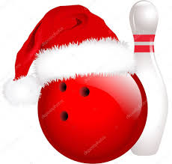
Vi startar som vanligt 17.30. Vi kommer spela bowlingbingo samt träffa röda käglan spel.
Efter träningen får de som vill stanna kvar och äta pizza.
(Till självkostnadspris)

Vill man så får man gärna klä ut sig (Jul tema).

Hoppas vi ses!

